ГБОУ ДО Республики Адыгея «Центр дополнительного образования детей Республики Адыгея»

Экологическая оценка современного состояния реки Неволька и пути её оздоровления.

Выполнила: Мелькина Вероника ученица 9 класса
МБОУ СОШ №7 пос. Майский
Кошехабльского района
Руководитель: Кемечева Сусанна Схатбиевна
учитель биологии
МБОУ СОШ №7 пос. Майский
Кошехабльского района

п. Майский
2018г.
Содержание.
I. Введение.
1. Историко - культурные сведения.
2. Актуальность исследований и практическая значимость.
3. Цель.
4. Задачи
5. Методы исследования
6. Гипотеза
II. Основная часть
1. Обзор научной литературы
2. Рекогносцировочные исследования реки
3 Физико-химические характеристики воды
4. Биоиндикация водоема.
5. Интервью
III. Выводы
IV. Заключение
V. Список литературы
VI. Приложение
1. Фото «Вид поселка из космоса»
2. Фото «Работа волонтерской группы»
3.Фото «Операция «Чистая река»»
4.Фото «Зарастание реки»
5. Фото «Загрязнение реки бытовыми стоками»
6. Фото «Загрязнение реки отходами животноводства»
7. Копия статьи в газете «Кошехабльские вести» «Жила-была речка»

I. ВВЕДЕНИЕ.

1. Историко - культурные сведения.
Беседуя со старожилами поселка: В.И.Рыжковым, Л. И. Абрамовой, В. Н. Ященко, Л. И. и В. И. Нестеренко мы узнали следующую историю реки Неволька.
В 20-е годы XX века был образован наш посёлок- посёлок Майский. По территории посёлка протекала большая, полноводная река Неволька. Старожилы рассказывали о том, что Неволька была достаточно широкой и глубокой рекой. В ней купали лошадей, купались и ныряли дети. Водились разнообразная рыба, раки, черепахи. В 30 годах 20 столетия на территории посёлка был организован совхоз «Элит», где занимались орошаемым земледелием. Была построена сеть оросительных каналов. Часть реки Неволька, протекающей через посёлок, оказалась в русле искусственного канала. Но всё же в естественном виде на территории посёлка сохранился участок реки протяжённостью 2,3 км.

2. Актуальность исследований и практическая значимость.
Люди вмешались в режим реки, изменив её русло. Жители посёлка загрязняют её бытовыми стоками, мусором, навозом. За последнее десятилетие река сильно заилилась и обмельчала. Уровень воды в реке в сухое, летнее время резко падает, а в некоторых участках дно реки оголяется и пересыхает. Берега буйно заросли высшей растительностью. Это приводит к поднятию уровня грунтовых вод, в результате чего заболачиваются приусадебные участки, затапливаются подвалы, особенно весной.
Видовой состав животных в реке сильно изменился. Земноводных в реке по сравнению с прошлыми годами стало значительно меньше. Черепахи вообще стали большой редкостью. А между тем обитатели Невольки приносят огромную пользу. Тогда, когда в Невольке становится мало земноводных, в огородах увеличивается количество слизней, гусениц и сильно начинают досаждать комары.
Т.о. река и её обитатели играют большую роль в поддержании нормальной экологической обстановки в посёлке.
3. Цель.
Дать оценку современному состоянию реки и внести посильный вклад в её оздоровление.
4. Задачи
1) определить степень влияния антропогенного воздействия на реку;
2) исследовать ландшафт, почвы в районе реки;
3) определить простейшие характеристики качества воды: запах, цвет, прозрачность, температуру, кислотность;
4) дать характеристику дна реки;
5) провести биоиндекацию воды;
6) провести мероприятия по оздоровлению реки.
5. Методы исследования
- Рекогносцировка водоема
- Физико-химический анализ воды: запах, цвет, прозрачность, температура, кислотность;
- Биоиндикация: олигохетный индекс Гуднайт-Уотлея;
- Интервью;

6. Гипотеза
На процессы зарастания, обмельчания и заиливания реки в большей степени оказывают влияние не естественные процессы, а антропогенные факторы.

II. ОСНОВНАЯ ЧАСТЬ

1. Обзор научной литературы.
Сообщества изменяются во времени. При этом изменяется их видовой состав, обилие тех или иных групп организмов, трофическая структура, продуктивность и все остальные показатели. Эти процессы представляют собой определенную последовательность появления и исчезновения популяций разных видов в данном местообитании. Эти процессы носят название экологическая сукцессия и являются закономерными. Сукцессия управляется самим сообществом и не зависит от места обитания или видовой принадлежности составляющих его организмов. Суммарные энергозатраты в сообществе называются «общим дыханием» сообщества. Идеально то сообщество, в котором валовая продукция автотрофов в энергетическом выражении точно соответствует энергозатратам, идущим на обеспечение жизнедеятельности составляющих его организмов. Если «общее дыхание» меньше валовой первичной продукции, в экосистеме будет происходить накопление органических веществ, если больше его исчезновение.
И то и другое будет приводить к изменениям сообщества. При избытке ресурса всегда найдутся виды, которые его могут освоить. При недостатке ресурса часть видов вымрет. Такие изменения и составляют сущность экологической сукцессии.
Человек заинтересован в продуктивности и стабильности сообщества. К сожалению, люди слабо осознают последствия экологических нарушений, возникающих в погоне за экономической выгодой. Отчасти это связано с тем, что даже специалисты-экологи еще не могут дать точных предсказаний последствий, к которым приводят различные нарушения экосистем.(Е. А. Криксунов, В. В. Пасечник, А. П. Сидорин, Экология: 9 класс: Учебник для общеобразова. учеб. заведений — М.:Дрофа, 1996. 240 стр.)
Вмешательство человека в природные процессы часто приводит к созданию условий для возникновения сукцессий или ускоряет уже идущие природные сукцессии. Такие вмешательства затронули даже крупные реки, такие как Дон, Волга, Днепр, изменив в сторону уменьшения объём переносимых водных масс. Используемая в сельском хозяйстве вода по большей части расходуется на испарение и образование растительной биомассы и, следовательно, не возвращается в реки. Уже сейчас в наиболее обжитых районах страны сток рек сокращается на 8%, а у таких рек как Дон, Терек, Урал — на 11-20%. (Криксунов и др. Экология: 9 класс: Учебник для общеобразова. учеб. Заведений , 1996.)
Драматична судьба Аральского моря. Аральское море — бессточное солёное озеро в Средней Азии, на границе Казахстана и Узбекистана. С 1960-х годов XX века уровень моря (и объём воды в нём) быстро снижается вследствие забора воды из основных питающих рек Амударья и Сырдарья. До начала обмеления Аральское море было четвёртым по величине озером в мире. Чрезмерный забор воды для полива сельскохозяйственных угодий превратил четвертое в мире по величине озеро-море, прежде богатое жизнью, в бесплодную пустыню. То, что происходит с Аральским морем – настоящая экологическая катастрофа, вина за которую лежит на Советской власти. В настоящий момент высыхающее Аральское море ушло на 100 км от своей прежней береговой линии возле города Муйнак в Узбекистане. (lifeglobe.net:Брегман, статья «Аральское море и причины его гибели»).
Почти весь приток воды в Аральское море обеспечивается реками Амударья и Сырдарья. На протяжении тысячелетий случалось, что русло Амударьи уходило в сторону от Аральского моря (к Каспию), вызывая уменьшение размеров Арала. Однако с возвращением реки, Арал неизменно восстанавливался в прежних границах. Сегодня на интенсивное орошение полей хлопчатника и риса уходит значительная часть стока этих двух рек, что резко сокращает поступление воды в их дельты и, соответственно, в само море. Осадки в виде дождя и снега, а также подземные источники дают Аральскому морю намного меньше воды, чем ее теряется при испарении, в результате чего водный объем озера-моря уменьшается, а уровень солености возрастает В Советском Союзе ухудшающееся состояние Аральского моря скрывалось десятилетиями, вплоть до 1985 г., когда М. С. Горбачев сделал эту экологическую катастрофу достоянием гласности. В конце 1980-х гг. уровень воды упал настолько, что все море разделилось на две части: северный Малый Арал и южный Большой Арал. К 2007 г. в южной части четко обозначились глубокий западный и мелководный восточный водоемы, а также остатки небольшого отдельного залива. Объем Большого Арала сократился с 708 до всего лишь 75 км3, а соленость воды возросла с 14 до более чем 100 г/л. С распадом СССР в 1991 г. Аральское море оказалось поделенным между вновь образованными государствами: Казахстаном и Узбекистаном. (lifeglobe.net:Брегман, статья «Аральское море и причины его гибели»). Высыхание Аральского моря имело тяжелейшие последствия. Из-за резкого уменьшения стока рек прекратились весенние паводки, снабжавшие плавни низовий Амударьи и Сырдарьи пресной водой и плодородными отложениями. Число обитавших здесь видов рыб сократилось с 32 до 6 — результат повышения уровня солености воды, потери нерестилищ и кормовых участков (которые сохранились в основном лишь в дельтах рек). Судоходство на Арале прекратилось т. к. вода отступила на многие километры от главных местных портов: города Аральск на севере и города Муйнак на юге. А поддерживать в судоходном состоянии все более длинные каналы к портам оказалось чересчур затратным делом. С понижением уровня воды в обеих частях Арала упал и уровень грунтовых вод, что ускорило процесс опустынивания местности. К середине 1990-х гг. вместо пышной зелени деревьев, кустарников и трав на прежних морских берегах виднелись лишь редкие пучки галофитов и ксерофитов — растений, приспособленных к засоленным почвам и сухим местообитания. (lifeglobe.net:Брегман, статья «Аральское море и причины его гибели»).
Сейчас реализуется проект «Регулирование русла реки Сырдарьи и Северного Аральского моря» (РРССАМ), но восстановление всего Аральского моря невозможно. Для этого потребовалось бы в четыре раза увеличить годовой приток вод Амударьи и Сырдарьи по сравнению с нынешним средним показателем 13 км3. Единственным возможным средством могло бы стать сокращение орошения полей, на что уходит 92% забора воды. Однако четыре из пяти прежних советских республик в бассейне Аральского моря (за исключением Казахстана) намерены увеличить объемы полива сельхозугодий — в основном, чтобы прокормить растущее население. В данной ситуации помог бы переход на менее влаголюбивые культуры, например замена хлопчатника озимой пшеницей, однако две главные водопотребляющие страны региона — Узбекистан и Туркменистан — намерены продолжать выращивать именно хлопок для продажи за рубеж. Можно было бы также значительно усовершенствовать существующие оросительные каналы: многие из них представляют собой обыкновенные траншеи, через стенки которых просачивается и уходит в песок огромное количество воды. Модернизация всей системы орошения помогла бы ежегодно сберегать порядка 12 км3 воды, однако обошлась бы в $16 млрд. (lifeglobe.net:Брегман, статья «Аральское море и причины его гибели»).
Неправильное устройство и оборудование каналов может привести к другим экологическим бедствиям.
Тяжелая обстановка сложилась в посёлке Яшкуль. Ирригационно-хозяйственными объектами, вызывающими подтопление посёлка, являются Яшкульский распределительный канал, проходящий в южной и юго-восточной части и инженерный лиман в урочище Дорт-Хулсун-2, расположенный в северо-западной части поселка. Яшкульский распределительный канал пропускной способностью 3,0 м3/с, функционирующий ежегодно с конца февраля по середину ноября, выполнен в насыпи, высота которой в среднем составляет 2,8…3,2м, а также в полунасыпи-полувыемке. Канал является препятствием для оттока грунтовых вод, создаваемых расположенным выше (на северо-западе населенного пункта) участком лиманного орошения в урочище Дорд-Хулсун-2.
Вся сеть каналов (магистральных, межхозяйственных распределителей и внутрихозяйственных) выполнена в земляном русле без противофильтрационных защитных мероприятий. Проектировщики Черноземельской ООС (институт «Южгипроводхоз», г. Ростов-на-Дону) ошибочно посчитали, что местные грунты с содержанием илистых фракций на уровне 40-50% способны закольматировать ложа каналов и фильтрационные потери воды из них будут незначительными. Однако, на практике происходит обратное. В связи с тем, что регулярно производится чистка русла каналов от наносов и растительности кольматационная кайма нарушается и повсеместно происходит подъем грунтовых вод, многие населенные пункты, расположенные вблизи каналов, оказались подтопленными (wikipidia.org: статья «Черноземельская оросительно-обводнительная система»)
Изучив различные документы, мы пришли к выводу, что необдуманное вмешательство человека в режим рек приводит к таким проблемам как:
1) снижение уровня воды в реках, 2) их обмельчанию, зарастанию и даже исчезновению, 3) изменению видового состава флоры и фауны рек, 4) подтапливанию или опустыниванию берегов и близлежащих территорий.

2. Рекогносцировочные исследования реки.
Дата наблюдений: 20.09. 2015 года.
Метеоусловия: t 29 С; облачность «0» баллов; ветер - штиль, без осадков.
Тип и название водного объекта: река Неволька.
Месторасположение: п. Майский Кошехабльского района, Республики Адыгея.
Ландшафт вблизи водоема, состояние почв.
Оба берега реки пологие. Вытекает она из магистрального канала Ходзь-Неволька в южной части поселка, протекает через центральную часть и впадает в канал в северной части. Протяженность реки 2,3 км.
Почвы в районе водоема черноземно-луговые. Эрозии не подвержены, так как хорошо скреплены корнями растений.
Антропогенное окружение.
Река протекает мимо дороги, через нее построен транспортный мост и переброшено несколько пешеходных мостиков, мимо приусадебных участков, огородов, хозяйственных построек животноводческого значения.
Характеристика дна водоёма.
Для обитателей дна — организмов бентоса, грунт, конечно очень важен, в него они зарываются, под камнями прячутся и т. д., не менее важен грунт для растительности. На дне Невольки скопилось большое количество ила. Сильное заиление свидетельствует о большом количестве органики, с которой водоем не справляется.
Растительность вокруг водоёма.
Наземная, прибрежно-водная и высшая водная растительность оказывают влияние на водоём. Наземная растительность сохраняет влагу, защищает водоем от пыли, а листовой опад скапливается на дне водоёма и способствует накоплению органики в водоеме. Сильно заросший водоем, в котором прибрежно-водная растительность «наступает» на него — естественно эвтрофирован, т.е. в нем много органических веществ, не внесенных человеком, а накопившихся в силу естественных причин. На берегу Невольки растут следующие растения:
- высшая наземная (деревья и кустарники) — тополь черный, тополь белый, ива козья, ива прутьевидная, ясень, алыча, аморфа, клен ясенелистный, акация желтая;
прибрежно-водная — ситник, осока острая, горец перечный, череда трехраздельная.
Фауна водоёма и окрестностей: стрекоза плоская, лягушка травяная, лягушка прудовая, водомерка, в грунте дна очень много малощетинковых червей.
Характеристика обрастания на подводных предметах: зелено-бурые или серые, крупными хлопьями.
Загрязнение поверхности воды и берегов: на берегах реки во многих местах наблюдаются небольшие свалки бытового и строительного мусора. Много мусора в воде. Прямо в реку из некоторых приусадебных участков проведены устройства для бытовых стоков. На берегах реки в некоторых приусадебных участках складываются отходы животноводства.

3. Физико-химический анализ воды: запах, цвет, прозрачность, температура, кислотность;
Физические и химические особенности воды природных водоемов имеют исключительно важное значение для обитающих в них организмов т. к. вода является их постоянной средой обитания.
Температура колеблется в зависимости от характера водоема, климатических условий местности, времени года, погодных условий и т. д. Температура и её колебания играют важную роль в жизни обитателей водоемов. В сентябре температура воды в Невольке была +18 С.
Прозрачность — это способность воды пропускать свет без рассеивания, зависит от количества взвешенных в ней частиц. Их количество зависит от погодных условий и времени года. Во время и после дождей, весной взвешенных частей в воде достаточно много. Вода мутная. Прозрачность воды в реке мы определили визуально, в сентябре и оценили её как слегка мутную. При стоянии образовался легкий осадок.
Запах и цвет. Вода без запаха. В массе имеет серо-зеленоватый цвет, в стакане бесцветная.
Кислотность воды мы определили с помощью универсальной индикаторной бумаги. Она оказалась кислой (рН = 5), что указывает на то, что в реке идут процессы закисания.
4. Биоиндикация водоема.
Для биоиндикации водоема мы использовали методику «Олигохетный индекс Гуднайт-Уотлера». Эта простая, но надежная методика биоиндикации используется только для определения загрязнения водоёма органическими веществами. Важно помнить, что для определения значений олигохетного индекса годятся только материалы дночерпательных проб. Их мы отбирали с помощью косервной банки с диаметром дна 10 см. С одной её стороны крышку полностью удалили, а острые края оббили молотком. С противоположной стороны в дне банки сделали несколько отверстий для прохода воды. Такую банку, слегка прокручивая, «ввинтили» в дно, а потом перевернули и вынули вместе с грунтом. Для промывки грунта использовали специальное почвенное сито.
Значение индекса (а) равняется отношению количества обнаруженных в пробе олигохет (малощетинковых червей) к общему количеству организмов (включая и самих червей) в процентах:

а = N oligochaeta / N всех отганизмов х 100%
После чего степень загрязнения воды органическими веществами определяется по таблице.

Значение индекса % | Степень загрязнения воды
Менее 30 | Отсутствие загрязнений
30 - 60 | Незначительное
60 - 70 | Умеренное
70 - 80 | Значительное
Более 80 | Сильное

Результаты биоиндикационных исследований.

№ п/п | № всех организмов | № oligochaeta | Олигохетный индекс «а»%
1 | 20 | 16 | 80
2 | 15 | 12 | 80
3 | 12 | 8 | 67
4 | 10 | 7 | 70
5 | 15 | 11 | 73
6 | 9 | 7 | 78
7 | 10 | 8 | 80
8 | 11 | 7 | 64
Ср. значение | 13 | 10 | 74

Вывод: доля олигохет в общем количестве пойманных водных беспозвоночных (включая олигохет) составляет 74%, значит, водоём значительно загрязнён органикой.

5. Интервью

Интервью с главой администрации муниципального образования «Майское сельское поселение» Сидюковым Игорем Николаевичем.
Игорь Николаевич, будут ли в ближайшее время проводиться мероприятия по оздоровлению реки Неволька?
Река Неволька и магистральный канал Ходзь-Неволька, протекающий через посёлок, долгое время оставались бесхозными, т. е. не относились ни к одному ведомству. В бюджете нашей администрации нет средств и нет специальной техники, чтобы очистить русло реки. Но нам удалось доказать Кошехабльскому отделению ГУП «Адыгеямелиоводхоз», что канал, протекающий по улице Зеленой – это магистральный канал. Теперь они пообещали к концу этого (2015) года произвести очистку берегов не только канала, но и Невольки от растительности специальной техникой. А потом мы почистим русло реки.
Игорь Николаевич, не кажется ли вам, что судьба Невольки и судьба пруда очень похожи?
В 90-е годы тоже не хватало средств, чтобы содержать пруд в надлежащем виде. Его передали арендаторам. У арендаторов тоже особо не было средств, да и отношение к пруду было потребительским. Большого экономического значения в экономике посёлка он не имел, а рекреационное значение в те времена никто серьезно не рассматривал. Вот все это и привело к тому, что пруд почти зарос.

Интервью с заместителем главы администрации муниципального образования «Майское сельское поселение», ведущим специалистом по земельным и имущественным отношениям Батырбиевым Рашидом Аскарбиевичем.

Рашид Аскарбиевич, как вы думаете, в чем причины проблем реки Неволька?
Конечно, рекой нужно заниматься. Для этого нужны специалисты, специальная техника и конечно немаленькие средства. Но я хочу сказать о том, что причины проблемы реки и в отношении к ней жителей поселка. В весеннее-осенний период на поселковых субботниках мы со школьниками выгребаем большое количество мусора. Жители посёлка относятся к реке как к мусорной свалке. А ведь есть семьи, которые очистили и благоустроили участки реки, прилегающие к их усадьбам.
Неволька играет важную роль в экологической обстановке в посёлке. В мае 2014 года, во время сильных дождей произошло сильное подтопление некоторых приусадебных участков, которые находятся в старом русле реки. Из-за того, что современное русло сильно заилено, грунтовые воды поднялись очень высоко и затопили участки.
Нужна разъяснительная работа среди населения о бережном отношении к реке.
III. ВЫВОДЫ.
На основании наших наблюдений, рекогносцировочных исследований, физико-химического анализа воды, бесед со старожилами посёлка и интервью, мы дали следующую оценку экологическому состоянию реки.
1. Люди, изменив русло реки, нарушили водный режим. Уровень воды в реке резко снизился, в сухой период дно на некоторых участках оголяется и пересыхает. Это привело к тому, что буйно разрослась прибрежно-водная и наземная растительность и стала «наступать» на водоем.
2. Происходит накопление органических веществ естественным путем за счет листового опада, а так же за счет битовых и животноводческих стоков.
3. Снизился уровень контроля административных структур. Во время существования совхоза русло реки и примыкающих каналов периодически чистилось. Но вот уже 20 лет рекой ни кто не занимается.
4. Усилилось антропогенное воздействие на реку - берега засоряются бытовым и строительным мусором, бытовыми стоками и отходами животноводства.
Наша гипотеза подтвердилась. Главной причиной заболачивания, обмельчания реки является антропогенное влияние. Если этот процесс не остановить, то через несколько лет река может совсем исчезнуть.
Неволька нуждается в оздоровлении.

IV. ЗАКЛЮЧЕНИЕ.
Проведя исследования на реке, изучив различные литературные источники, проанализировав материалы интервью, мы еще раз убедились в том, что грубое вмешательство человека в природные процессы очень сильно изменяет условия окружающей среды. И, как правило, это отрицательные изменения. Современное состояние Невольки, к которому привела деятельность человека, плохо сказывается на экологической обстановки в посёлке. Теперь судьба реки зависит от человека. Он создал для реки искусственное русло, искусственные условия существования и теперь должен поддерживать эти условия.
Самый эффективный способ оздоровления реки — это удаление ила из русла с помощью специальной техники. Кошехабльское отделение ГУП «Адыгеямелиоводхоз» пообещали к концу этого (2015) года произвести очистку берегов не только канала, но и Невольки от растительности специальной техникой, а Администрация Майского сельского поселения - почистить русло реки.
Уровень экологической грамотности и гражданственности населения посёлка низкий, поэтому нужна просветительская работа. Мы в школе выступаем с лекциями и презентациями по теме «Вода на Земле» перед учащимися и родителями. В районной газете Кошехабльские вести мы опубликовали статью «Жила-была речка» о судьбе реки Неволька.
Периодически учащимися нашей школы проводится операция «Чистая река» - сбор бытового мусора по берегам рек, вырубка поросли.
Мы надеемся что жители посёлка перестанут засорять берега реки бытовым мусором, администрация посёлка осуществит очистку русла реки и в результате экологическая обстановка в посёлке станет лучше, а среда обитания многих животных оздоровится и река Неволька сохранится на карте нашего посёлка

V. СПИСОК ЛИТЕРАТУРЫ.

1.Боголюбов А. С. Методы гидрологических исследований: проведение измерений и описаний рек. Методическое пособие. Москва, Экосистема, 1996.
2.Колчанов А. Ф. Наблюдения за водоемом. Методические материалы к практическим работам (модельные методики и ключи для распознавания организмов).
3. Е. А. Криксунов, В. В. Пасечник, А. П. Сидорин, Экология: 9 класс: Учебник для общеобразовательных учебных заведений – М.: Дрофа, 1996.
4. lifeglobe.net: Брегман, статья «Аральское море и причины его гибели»
5. edu.greensail.ru
6. topomaps.ru
7. newecologist.ru
8. К. Нидон, И. Петерман, П. Шеффель, Б. Шайба, Растения и животные. Руководство для натуралиста, М.: «Мир, 1991»
9. wikipidia.org (статья «Черноземельская оросительно-обводнительная система»)
VI. ПРИЛОЖЕНИЕ.
Вид поселка из космоса.

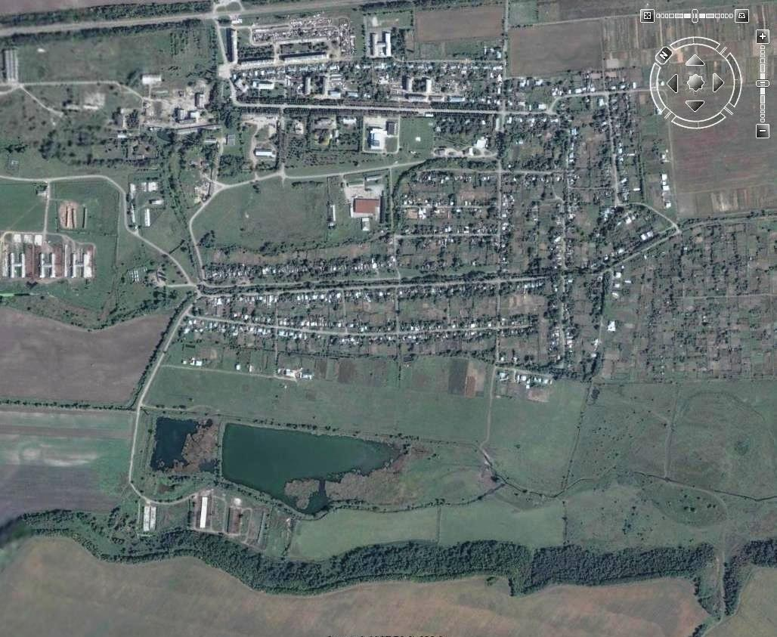

Работа волонтёрской группы
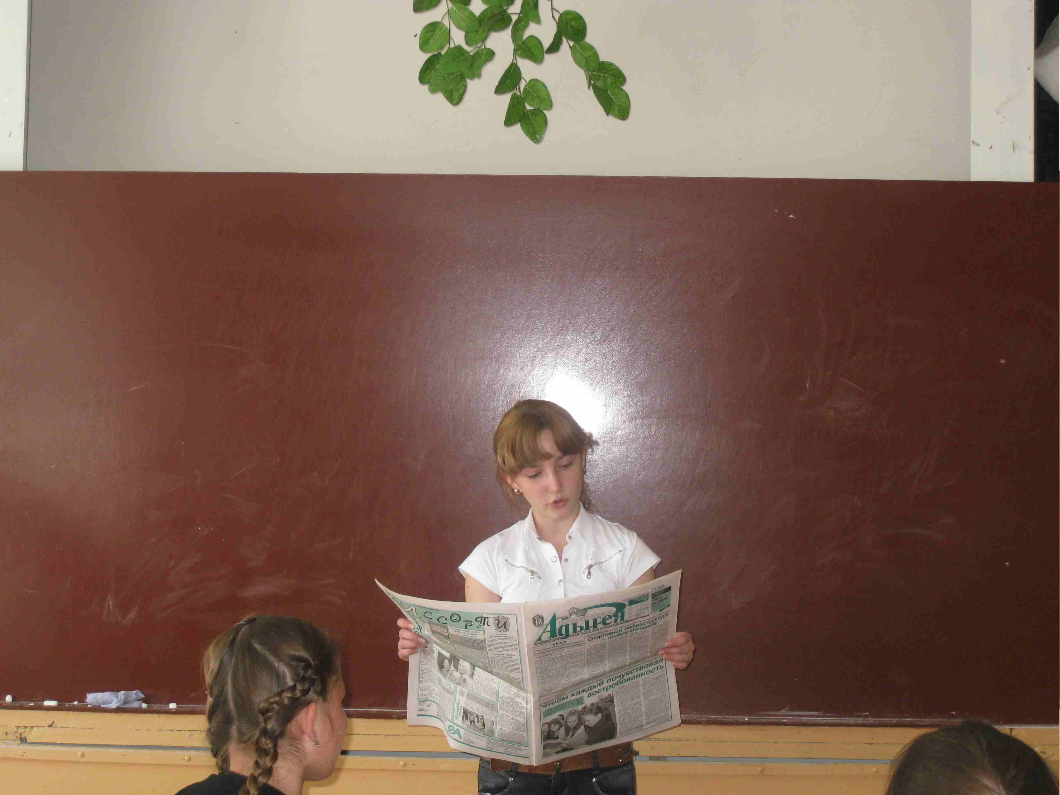

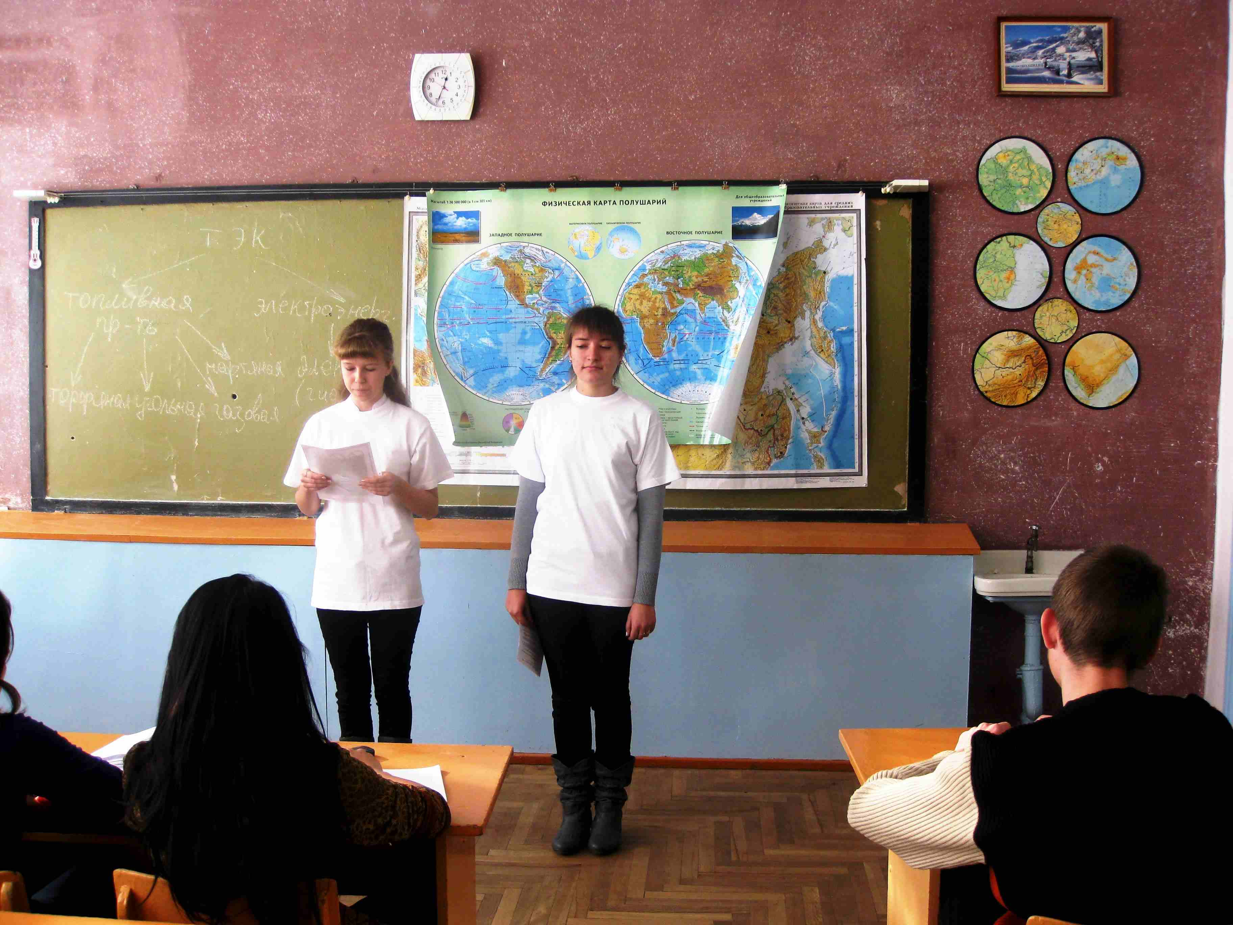

Операция «Чистая река»
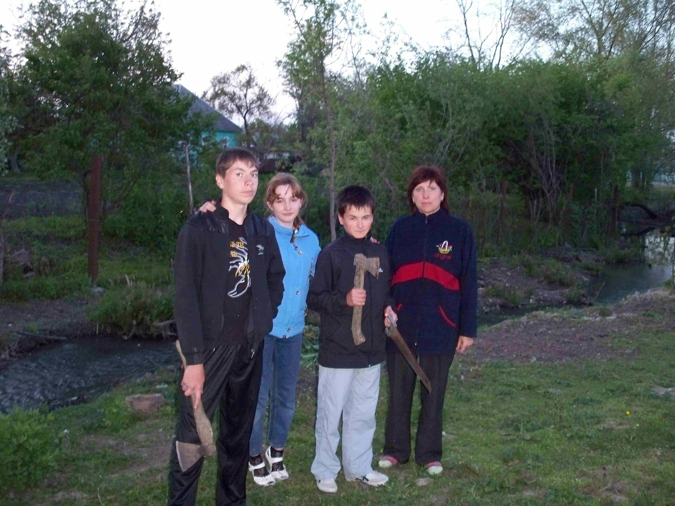
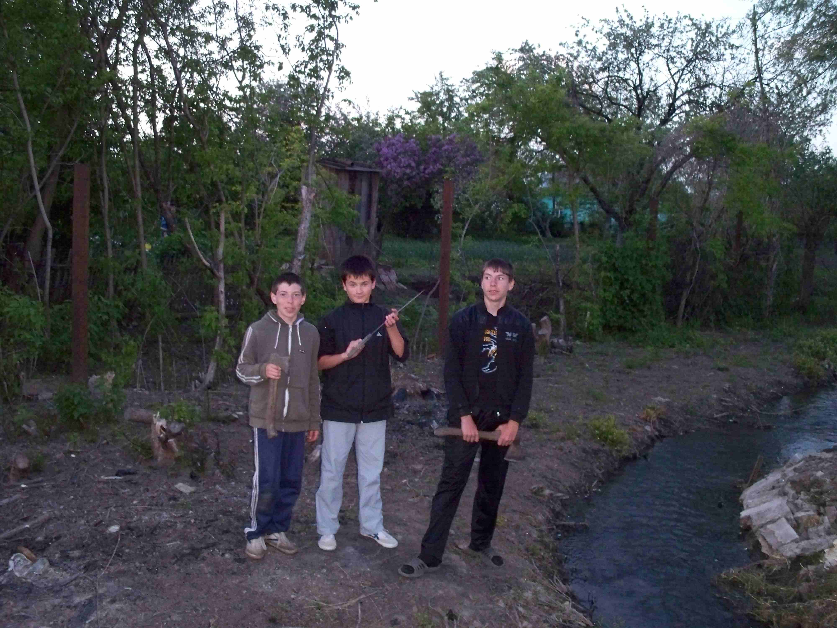

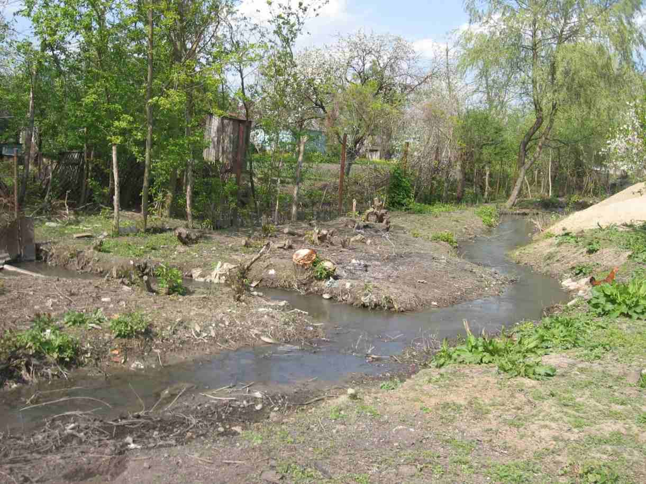
Зарастание реки.

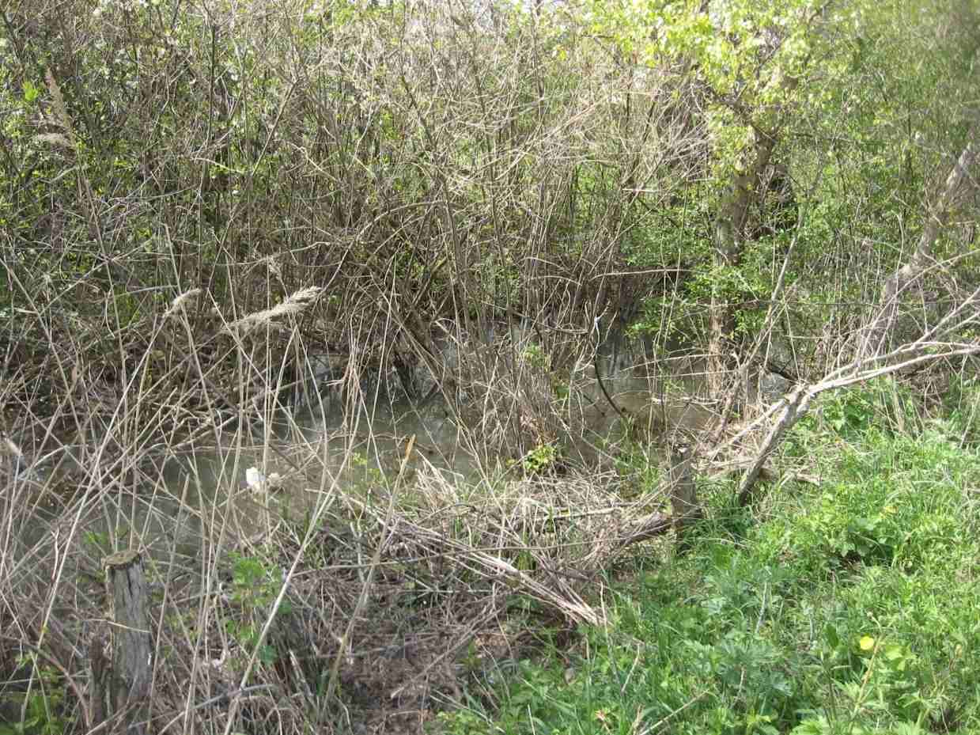

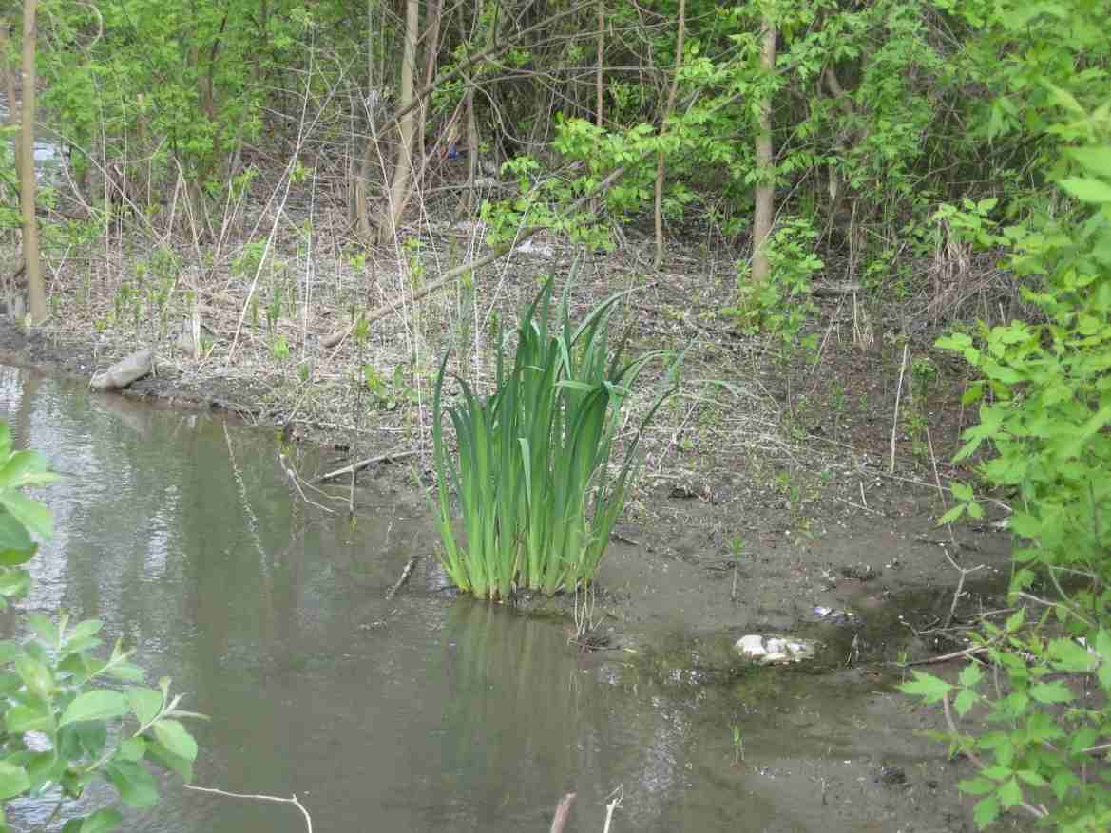

Загрязнение реки бытовыми стоками

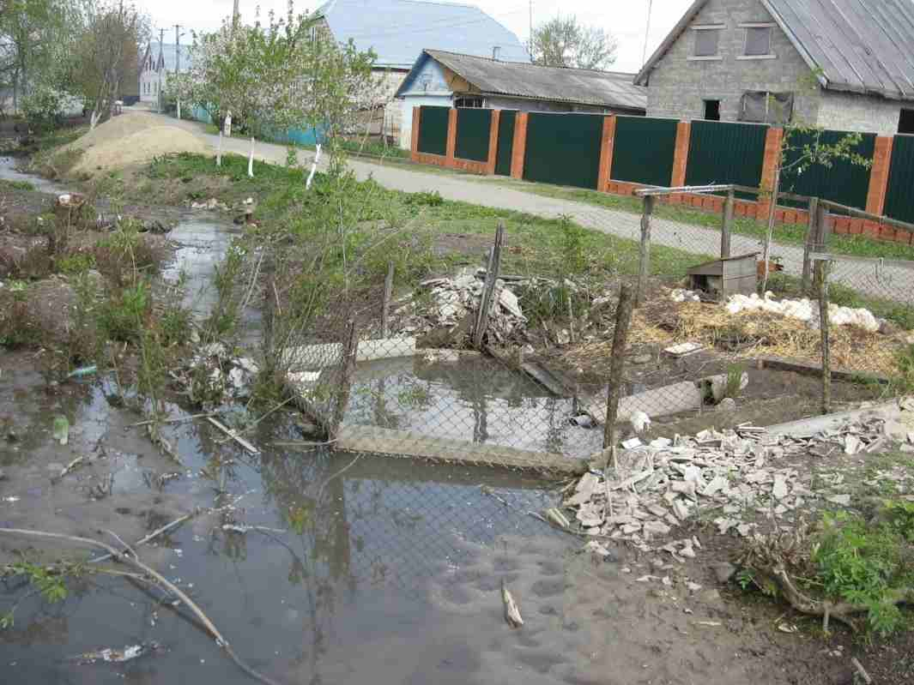

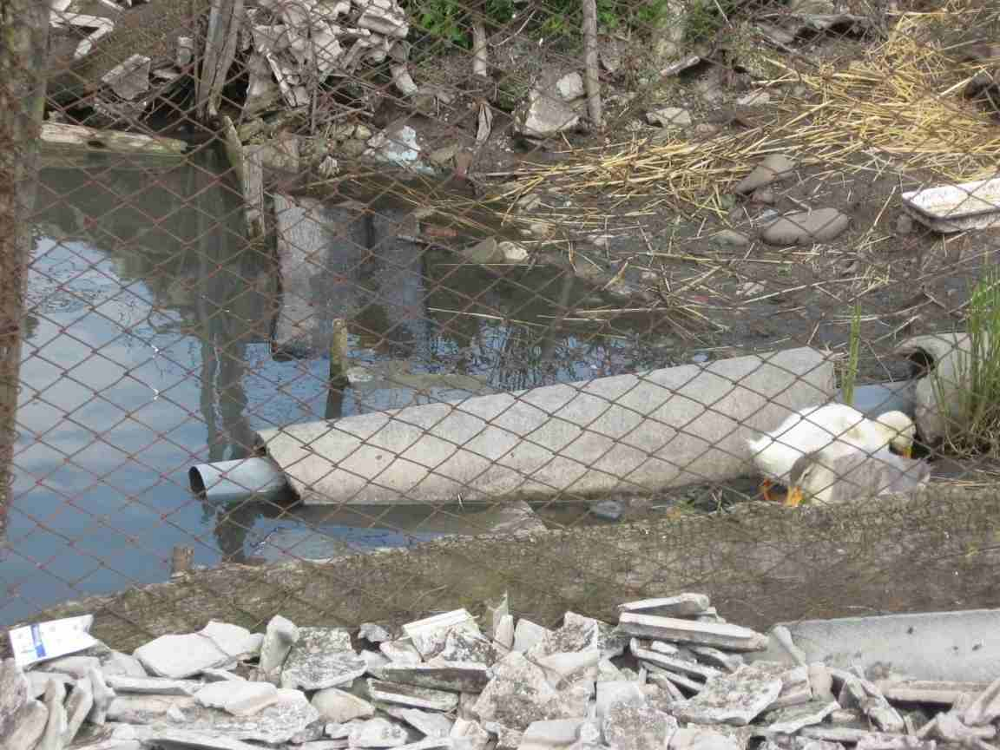

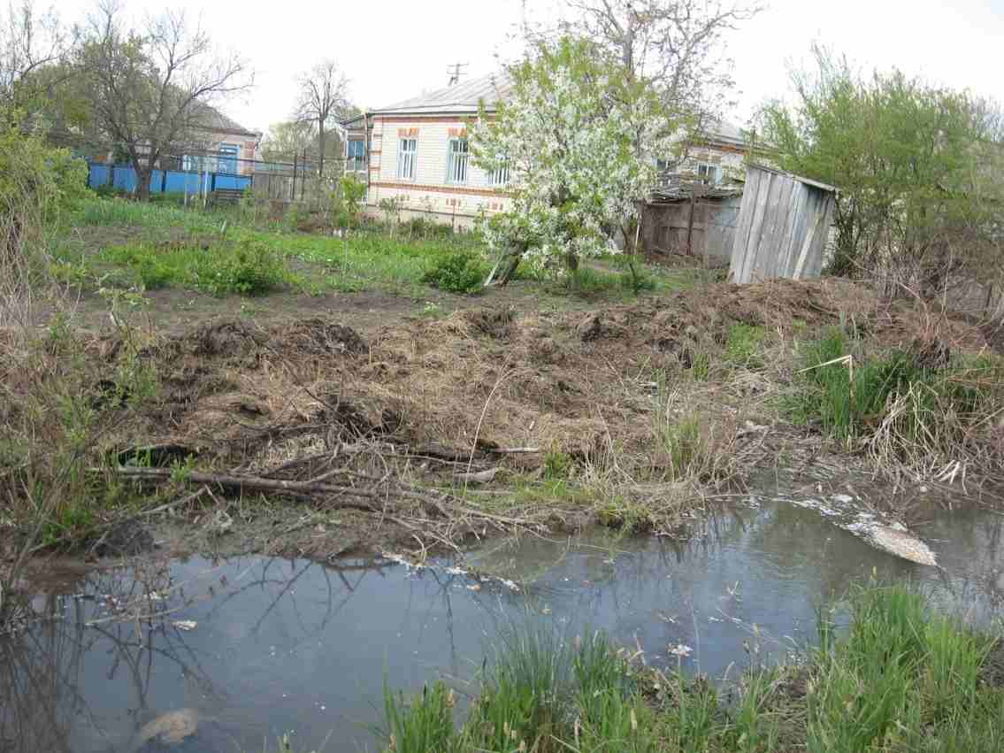
Загрязнение реки отходами животноводства.

